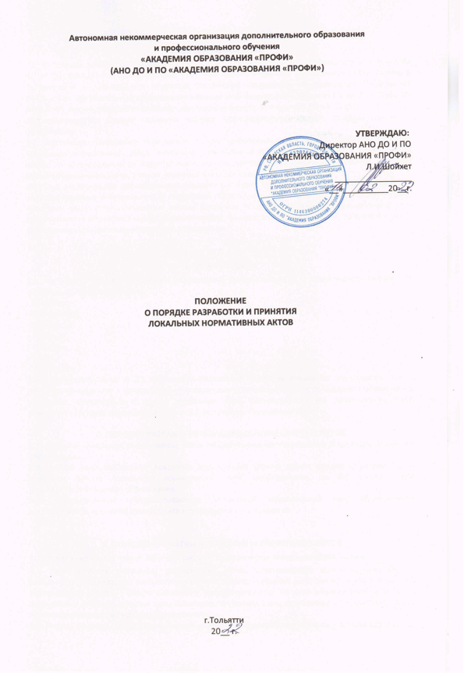
1. ОБЩИЕ ПОЛОЖЕНИЯ
1.1. Настоящее положение о порядке разработки и принятия локальных нормативных актов АНО ДО И ПО «АКАДЕМИЯ ОБРАЗОВАНИЯ «ПРОФИ» (далее Академия образования) разработано в соответствии с Гражданским кодексом Российской Федерации, Федеральным законом от 29.12.2012 г. № 273-ФЗ «Об образовании в Российской Федерации», Законом РФ от 07.02.1992 № 2300-1 «О защите прав потребителей», постановлением Правительства РФ от 15.08.2013 г. № 706 «Об утверждении Правил оказания платных образовательных услуг», Уставом Академии образования.
1.2. Настоящее положение определяет общие требования к порядку разработки проектов локальных нормативных актов, основные требования к содержанию локальных нормативных актов, их согласованию со структурными подразделениями Академии образования, порядку принятия указанных актов, а также внесение в них дополнений и изменений.
1.3. Под «локальными нормативными актами» в смысле настоящего Положения принимаются разрабатываемые и принимаемые Академией образования в соответствии с его компетенцией, правовые акты, устанавливающие нормы (правила) общего характера, предназначенные для регулирования образовательной, управленческой, финансовой, коммерческой, кадровой и иной функциональной деятельности внутри учреждения.

2. ЦЕЛЬ И ЗАДАЧИ
2.1. На основе Устава в Академии образования разрабатываются и принимаются следующие локальные нормативные акты:
- Приказы;
- Положения;
- Договоры;
- Правила;
- Порядки;
- Акты;
- Протоколы.
2.2. Предусмотренный п. 2.1 настоящего Положения перечень локальных нормативных актов является примерным: в зависимости от конкретных условий деятельности Академии образования им могут приниматься и другие локальные акты, регулирующие его деятельность, либо конкретизирующие предусмотренные п. 2.1 настоящего Положения акты.

3. ПОРЯДОК РАЗРАБОТКИ ЛОКАЛЬНЫХ НОРМАТИВНЫХ АКТОВ
3.1. Проекты локальных нормативных актов разрабатываются по решению Директора Академии образования.
3.2. Любой член коллектива Академии образования вправе внести вопрос о разработке и принятии любого локального нормативного акта, необходимого, по его мнению, для деятельности Академии образования.
3.3. Подразделение, разрабатывающее локальный нормативный акт, обосновывает необходимость принятия данного акта и последствия его принятия.

4. ПОРЯДОК ПРИНЯТИЯ ЛОКАЛЬНЫХ НОРМАТИВНЫХ АКТОВ
4.1. Локальные нормативные акты утверждаются Директором Академии образования.
4.2. При принятии локальных нормативных актов, затрагивающих права обучающихся и работников организации, учитывается мнение общего собрания работников и представителей обучающихся (далее – Общее собрание), представительных органов обучающихся, а также в порядке и в случаях, которые предусмотрены трудовым законодательством, представительных органов работников и педагогического совета.
4.3. Нормы локальных нормативных актов, ухудшающие положение обучающихся или работников
организации по сравнению с установленным законодательством об образовании, трудовым законодательством положением либо принятые с нарушением установленного порядка, не применяются и подлежат отмене организацией.

5. ПОРЯДОК ИЗМЕНЕНИЯ И ОТМЕНЫ ЛОКАЛЬНЫХ НОРМАТИВНЫХ АКТОВ
5.1. Локальные нормативные акты могут быть изменены (путем внесения в них дополнительных норм, признания утратившими силу отдельных норм, утверждения новой редакции существующих норм) только по решению органа, принявшего (утвердившего) данный акт.
5.2. Предложение о внесении изменений может исходить от любого компетентного органа и лица, который имеет право ставить вопрос о разработке и принятии соответствующего локального нормативного акта либо утверждать этот документ.
5.3. При внесении изменений в локальные нормативные акты обязательно соблюдение требований, предусмотренных пп. 3.3., 4.2., 4.3. настоящего Положения.
5.4. Изменения, дополнения или отмена локальных нормативных актов подлежит обязательной регистрации в порядке, установленном п. 6.1. настоящего Положения.
5.5. Настоящее Положение утверждается Директором Академии образования. Положение вступает в силу с момента его утверждения Директором Академии образования. Положение действует без ограничения срока (до внесения соответствующих изменений и дополнений или принятия нового Положения).

6. ВВОД В ДЕЙСТВИЕ ЛОКАЛЬНЫХ НОРМАТИВНЫХ АКТОВ
6.1. Принятые локальные нормативные акты подлежат обязательному утверждению приказом об утверждении и введении в действие.
6.2. Локальные нормативные акты вводятся в действие в срок, указанный в решении об их принятии (утверждении), а если этот срок не указан - в день принятия (утверждения).
6.3. О принятых актов должны быть обязательно извещены: сотрудники Академии образования, все участники образовательного процесса через электронную почту и (или) или иной способ посредством информационно-телекоммуникационной сети «Интернет» и (или) собрании трудового коллектива.
6.4. Ознакомление с локальными нормативными актами сотрудников возлагается на администрацию и руководителей структурных подразделений, для чего локальные нормативные акты передаются руководителям подразделений не позднее трех дней с момента их утверждения.
6.5. Ознакомление с локальными нормативными актами лиц, находившихся в длительных командировках, отпусках, в том числе отпуске по беременности и родам, уходу за малолетним ребенком, а равно лиц, на длительный срок освобожденных от работы по медицинским показаниям, производится руководителями структурных подразделений в первые три дня после выхода таких работников на работу.
6.6. Ознакомление с локальными нормативными актами лиц, вновь поступающих на работу, производится администрацией при оформлении заявления о приеме на работу.

7. ХРАНЕНИЕ ЛОКАЛЬНЫХ НОРМАТИВНЫХ АКТОВ
7.1. Локальные нормативные акты хранятся в отдельных файловых папках соответствующих структурных подразделениях. В случае принятия новых локально-нормативных актов, их оригиналы помещаются в соответствующую папку.
7.2. Локально нормативные акты, утратившие силу, изымаются и уничтожаются.

8. ЗАКЛЮЧИТЕЛЬНЫЕ ПОЛОЖЕНИЯ
8.1. Настоящее Положение утверждено Директором Академии образования. В Положение могут вноситься изменения, дополнения в связи с совершенствованием учебного процесса.
8.2. Данное Положение вступает в силу после его подписания Директором Академии образования.

